МДОУ «Детский сад №148 о. в.» г. Магнитогорска

Конспект НОД
по познавательному развитию,
речевому развитию, физическому развитию

ТЕМА: «ПУТЕШЕСТВИЕ В ЗИМНИЙ ЛЕС»
для детей младшего дошкольного возраста
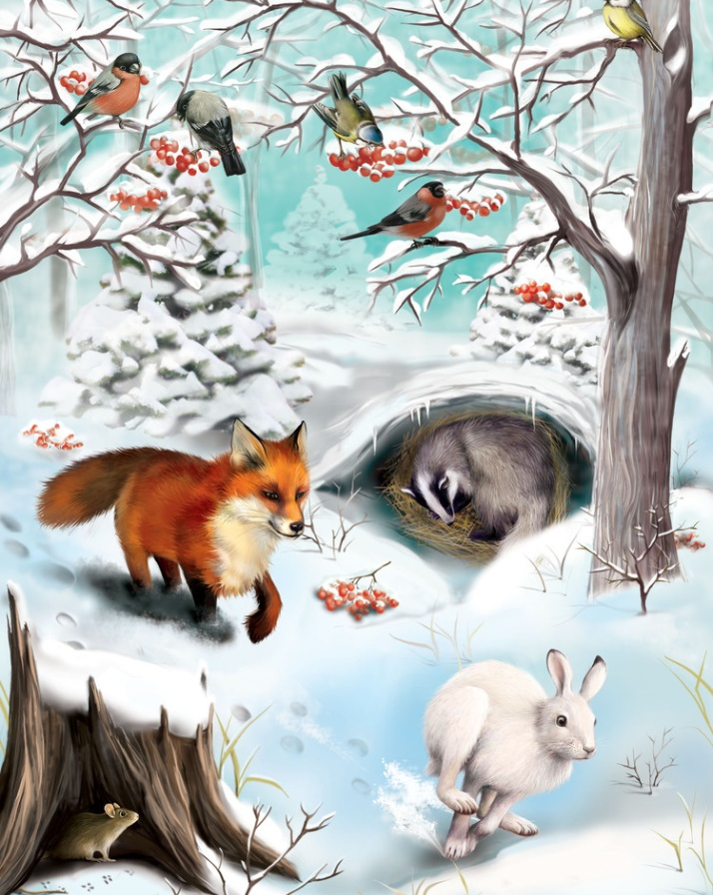

_____________________ Разработала: воспитатель
_________________________ МДОУ «Детский сад №148 о. в.»
г. Магнитогорска
Максимова О. А
Магнитогорск 2019 год.
Цель: развитие познавательной, двигательной и эмоциональной сферы ребёнка 3-го года жизни.
Образовательные задачи:
Формировать у детей умение составлять изображение из отдельных геометрических фигур (треугольников) путем их наложения на контурное изображение;
Совершенствовать умение различать и называть геометрические фигуры (круг, квадрат, треугольник, прямоугольник, овал) и соотносить по двум признакам: цвет, форма;
Закрепить свойства снега: холодный, белый; понятия: длинные, короткие; большой, маленький.
Развивающие задачи:
Формировать умение внимательно, слушать и наблюдать, при наблюдении выделять наиболее яркие характерные особенности;
Действовать по словесной инструкции педагога;
Обогащать сенсорный опыт детей.
Воспитательные задачи:
Воспитывать положительные эмоции от игр развивающей направленности.

Предварительная работа: Дидактические игры «Кто, где живет»; «Найди свой домик»; «Собери башню»; геометрическая мозаика; игры со снегом.

Образовательные области: «Познавательное развитие», «Речевое развитие», «Физическое развитие»
Виды деятельности: игровая, коммуникативная, познавательно-исследовательская, двигательная.
Материал:
1. Карточки-билеты с нарисованными геометрическими фигурами, сумка-кондуктора, картинки геометрических фигур на стульях;
2. Слайды из презентации с изображением животных (волк, медведь, заяц, лиса)
3. Таз со снегом.
4. Музыкальное сопровождение: песня «Паровозик Чух-чух-чух»,
5. Карточки с изображением силуэта елочки из треугольников разного размера
6.Угощение
Дидактический наглядный материал: Презентация «Жители зимнего леса»
Словарная работа: белый, холодный; длинные, короткие, большой - маленький; серая, белая, рыжая,
Индивидуальная работа:
Миша - учить устанавливать тождество между геометрическими фигурами;
Ева - учить внимательно, слушать и отвечать на вопросы;
Вика - развивать способность составлять изображение из отдельных геометрических фигур (треугольников) путем их наложения на контурное изображение.

Методические приемы:
1. Игровая мотивация «В лес к зверюшкам».
2. Д/и «Найдите свое место в паровозе».
3. Экспериментирование со снегом
4. Физкультминутка «Мы шагаем по сугробам»
5. Пальчиковая гимнастика «Сорока – Белобока»
6. Беседа о животных (с использованием ИКТ-показ слайдов)
7.Физкультминутка «Зайка беленький сидит»
8. Игра «Выкладывание елочек из треугольников.
9. Анализ, поощрения детей.

Ход НОД:
Воспитатель: Ребята, вы любите путешествовать? Я хочу пригласить вас на прогулку в зимний лес. Кто, живет в лесу? (ответы детей) Они нас уже давно ждут. А на чем можно путешествовать?
Дети: На автомобиле, поезде, самолете, корабле и т. д.
Воспитатель: А на чем мы с вами отправимся в путь, вы узнаете, если отгадаете загадку (загадывает загадку о поезде, дети отгадывают).
Чух – чух – чух - чух!
Слышен громкий стук колёс.
Он по рельсам быстро мчал -
Шпалы все пересчитал.
Правильно, мы поедем на поезде.
Все строят поезд из стульев, которые обозначены геометрическими фигурами.
Воспитатель: Чтобы сесть в поезд, надо взять у меня билет и по фигуре на нем, найти свое место в поезде. Какая фигура на билете, такая же должна быть на стульчике
Раздает детям билеты с обозначенными фигурами. Проводится индивидуальная работа по называнию геометрических фигур детьми.
Воспитатель: Вика, у тебя какая фигура на билете? (квадрат) Значит, нужно сесть на стульчик с какой фигурой? (квадрат). У меня билет с фигурой прямоугольник. Я сяду на стульчик с такой же фигурой.
Все занимают свои места в поезде. Под музыку «Песенка друзей» все отправляются в путь.
Воспитатель: Вот и приехали в лес! Можно выходить. Билеты положите на стульчик
Сказка двери отвари, лес волшебный нас впусти.
Ребята, а вы знаете какое сейчас время года? (зима)
А почему вы думаете, что сейчас зима? (потому, что снег лежит, холодно на улице.)
Воспитатель: Правильно. Ой, холодно зимой в лесу.
Экспериментируем со снегом
Воспитатель: Ребята, посмотрите что это? (снег). Потрогайте его. Какой он? (холодный) Какой он по цвету? (белый). Снег можно есть? (нет). Почему?
(холодный, горлышко заболит). А что, можно с ним делать? (лепить снежки, формочки, строить снеговика)
Воспитатель: Все покрыто снегом. Снега много, идти по заснеженному лесу трудно, надо высоко поднимать ноги.

Физкультминутка «Мы шагаем по сугробам»
Мы шагаем по сугробам, по сугробам крутолобым.
Поднимай повыше ногу, проложи другим дорогу.
Очень долго мы шагали, наши ноженьки устали.
Сейчас сядем, отдохнем и опять гулять пойдем.
Дети садятся на стульчики перед экраном
Беседа о животных (с использованием ИКТ-показ слайдов)
Слайд 1. (Сорока)
Воспитатель: Послушайте внимательно, вы ничего не слышите? Кто то кричит! Ой, кто это?
( презентация, голос сороки, картинка зимнего леса). Влетает сорока.
Воспитатель: да это же сорока, здравствуй, сорока!
Сорока: Здравствуйте, ребята, добро пожаловать в зимний лес.
Воспитатель: а мы про тебя потешку знаем.
пальчиковая гимнастика «Сорока – Белобока»
Сорока – белобока кашу варила
Гостей созывала, кашей угощала.
Лисичку - сестричку,
Белку - невеличку,
Мишку - топтышку,
Заиньку - трусишку,
Всех!
Сорока: Ой, а вы откуда?-
Дети: из детского сада.
Сорока: А зачем вы пришли в сказочный лес?
Воспитатель: Мы пришли погулять по лесу, и посмотреть на лесных зверей
Сорока: Ну, пойдемте, поищем лесных зверей. Я их тоже давно не видела.
Воспитатель: Отгадайте загадку.
У леса на опушке
Чьи-то выглянули ушки,
И помчался, скок, скок, скок,
Быстро маленький зверек.
(заяц)
Слайд 2 (о зайце).
Ребята, кто этот маленький зверек? (зайчик.) У зайца зимой, какая шубка? (белая) весной? (серая). Какие уши? (длинные). Хвост? ( Маленький, короткий пушистый). Как зайчик прыгает? (скок, скок). Зайчишка-трусишка, всех он боится. Кого боится зайчик? (лису и волка).

Слайд 3 (о лисе)
Вот она лисичка-сестричка. У нее шерсть, какого цвета? (рыжая) хвост какой? (длинный). Уши, какие? (маленькие)
Слайд 4 (о волке)
В лесу ходит, бродит волк. Какая у волка шерсть? (хвост, уши, зубы). У него серая шуба, длинный хвост, маленькие уши, острые зубы.
Слайд 6 (о медведе)
А это кто? (медведь). Куда это он залез? (в берлогу). Что, зимой делает медведь? (спит).
Какой медведь? (большой, косолапый) Он больше зайца, лисы и волка? (больше)

Слайд 7 (белка)
Пышный хвост торчит с верхушки
Что за странная зверюшка
Щёлкает орехи мелко
Ну конечно это белка
А вот она и сама. Белка веселый зверек, по елочкам прыг да скок. А знаете, чем питается белочка? (ответы детей). Сейчас же зима, где же она все это возьмет?
Воспитатель: Белочки делают запасы на зиму: орешки, грибы зарывают в землю или прячут в дуплах. Посмотрите, белка поменяла свою рыжую шубку на серую, чтобы не быть заметной среди деревьев.

Слайд 8 (сорока)
Сорока: Молодцы ребята, всех зверей узнали.
Воспитатель: Давайте поиграем, превратимся в зайчат.

Физкультминутка “Зайчик беленький сидит ”
Зайчик беленький сидит и ушами шевелит
Вот так, вот так и ушами шевелит.
Зайке холодно стоять надо зайке поскакать
Вот так, вот так надо зайке поскакать.
Зайке холодно зимой надо лапочки погреть.
Вот так, вот так надо лапочки погреть.
Зайку кто- то напугал зайка прыг и ускакал.
Дидактическая игра. «Выкладывание елочек из треугольников»
Воспитатель: Ребята, в лесу растут разные деревья. Среди них есть и елочки. Давайте мы построим елочки.
Сорока: Ой, как интересно! Я посмотрю!
(Дети садятся за столы)
(Воспитатель показывает детям карточку, на которой выполнен силуэт елки из треугольников)
Воспитатель: «Что, это?» «Из каких фигур построена елочка?» (из треугольников). Нужно построить елочку по контуру: Я покажу, а вы посмотрите!
«Это какой треугольник?» (маленький) «Эта?» (побольше). «Это какой?» (большой). Большой треугольник положим на большой, маленький на маленький»
(показ воспитателя прикладываем к контуру треугольники, сначала первый, потом второй и третий, начиная сверху).
Каждый ребенок получает такую же карточку и треугольники, но меньшего размера. Под контролем воспитателя, дети накладывают на силуэт елки треугольник. Если дети затрудняются выполнить задание, то воспитатель помогает им.
Сорока: Вот молодцы! Много елочек построили!
Воспитатель: Дети, наше путешествие по лесу закончилось, нам пора отправляться домой. Давайте попрощаемся с Сорокой. Досвидание Сорока!
Сорока: Досвидание, ребята
Дети садятся на паровоз и отправляются обратно
(звучит музыка паровозика)

Итог.
Воспитатель: Вам понравилось наше приключение (Ответы). Что больше всего понравилось? …. Мне понравилось ехать на поезде! Все сегодня были молодцы! У меня для вас угощение. Что любят ребятки? (конфетки)

